M e g h í v ó

A BTSSZ „Rockenbauer Pál” Túravezetők Klubja szeretettel meghív minden túravezetőt és túrázót
A 2013-es év nyitó klubnapjára

2013. málus 13-án hétfőn 16.00-kor
Cím: Budapest V. ker. Arany János u. 10. földszint

Előadások

Fogaras címmel
Peták István

Szlovák paradicsom címmel
Keszte Zsuzsa tart előadást

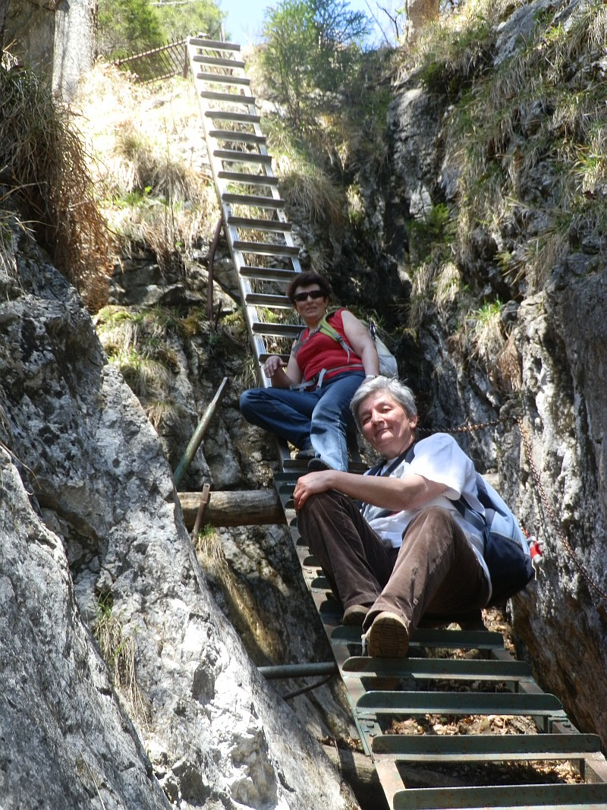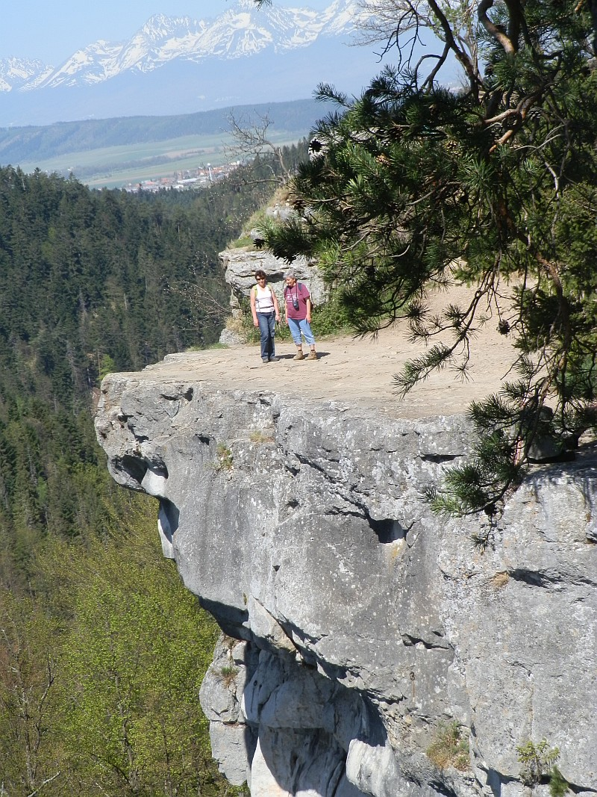

Minden érdeklődőt szeretettel várunk!

Bencze Éva Klubvezető

